# 

# АНАЛИТИЧЕСКИЙ ОТЧЕТ

**по мониторингу реализации федерального проекта   
"Школа Минпросвещения России"   
в образовательных организациях Поволжского округа**

В соответствии с письмом министерства образования и науки Самарской области, в связи с подготовкой к реализации обновленной концепции проекта «Школа Минпросвещения России» в срок с 1 по 13 ноября 2023 года в общеобразовательных организациях Поволжского образовательного округа была проведена самодиагностика реализации проекта «Школа Минпросвещения России» при помощи сервиса автоматизированной самодиагностики и конструктора программ развития общеобразовательных организаций.

В самодиагностике приняли участие управленческие команды общеобразовательных организаций округа, реализующих основные образовательные программы начального общего, основного общего и среднего общего образования.

Материалы самодиагностики по определению уровня соответствия общеобразовательной организации статусу «Школа Минпросвещения России» в 2023 году были представлены в форме, размещенной в личных кабинетах общеобразовательных организаций в мониторинговой системе ФИЦТО (<https://sas.ficto.ru/services>). Общеобразовательные организации предоставили достоверную, максимально объективную и актуальную информацию, необходимую для определения уровня модели «Школы Минпросвещения России».

Целью самодиагностики являлся анализ состояния образовательных организаций с точки зрения определенного перечня показателей, определение ресурсов, за счет которых школы формируют ключевые условия, которые они должны обеспечить.

Основные задачи:

1. Определить уровень готовности образовательных организаций Поволжского образовательного округа к участию в проекте «Школа Минпросвещения России»;
2. Охарактеризовать особенности реализации проекта «Школа Мин- просвещения России» в округе;
3. Выявить факторы, влияющие на результат для принятия эффективных управленческих решений.

В самодиагностике приняли участие 39 общеобразовательных организации из муниципального района Волжский и городского округа Новокуйбышевск.

Сбор информации проводился по обновленным критериям и показателям оценивания. В основу положены 120 показателей по 20 критериям, сгруппированные в восьми магистральных направлениях и ключевых условиях деятельности общеобразовательных организаций: «Знание», «Воспитание», «Здоровье», «Профориентация», «Творчество», «Учитель. Школьная команда», «Школьный климат», «Образовательная среда». Показатели касались наличия условий (материально-технических, кадровых, нормативных, методических), а также деятельности, осуществляемой общеобразовательными организациями в различных направлениях: инклюзивное образование, самоуправление, профориентационная работа и др. Оценка показателей по предлагаемым критериям самодиагностики позволила получить развернутую характеристику для определения соответствия уровню модели «Школа Минпросвещения России», выявление и формулирование проблем.

Система критериев и показателей, применяемых в ходе самодиагностики участниками Проекта, разработана с учетом развития системы образования в Российской Федерации, синхронизирована с показателями самообследования образовательной организации и показателями мотивирующего мониторинга. Методика расчета показателей предусматривает определение уровня («базовый», «средний», «высокий») для каждого из восьми магистральных направлений и ключевых условий по количеству набранных баллов. Для каждого направления и условия определены «критические» показатели, выполнение которых является обязательным для каждой общеобразовательной организации. При нулевом значении хотя бы одного из таких «критических» показателей результат по направлению и/или условию обнуляется, и уровень соответствия общеобразовательной организации статусу «Школа Минпросвещения России» по данному направлению определяется как «ниже базового». Для определения уровня соответствия общеобразовательной организации статусу «Школа Минпросвещения России» суммируются баллы, набранные по всем восьми направлениям и условиям. Всего определено 29 критических показателей. На основании полученных данных было выявлено, что общеобразовательные организации, получившие нулевые значения по критическим показателям, в Поволжском образовательном округе отсутствуют.

Для каждого направления и условия определены диапазоны значений для установления достижения базового, среднего, высокого уровня.

При этом базовый уровень устанавливается при отсутствии направлений и условий, по которым набрано 0 баллов. Если имеется направление или условие, по которому набрано 0 баллов, то общеобразовательная организация соответствует уровню «ниже базового». Средний и высокий уровень устанавливаются, если по каждому из восьми направлений и условий набрано не менее 50 % баллов. Если по направлению или условию набрано менее 50 % баллов, то общеобразовательная организация соответствует предыдущему (более низкому) уровню.

На основании баллов, полученных в сумме по всем 8 блокам, выделяется следующая градация уровней:

72–123 – базовый уровень (дополнительное условие: отсутствуют магистральные направления и ключевые условия, по которым набрано 0 баллов (если не выполнено, то школа соответствует уровню «ниже базового»);

124–173 – средний уровень (дополнительное условие: по каждому магистральному направлению и каждому ключевому условию набрано не менее 50 % баллов (если не выполнено, то школа соответствует базовому уровню);

174–210 – высокий уровень (дополнительное условие: по каждому магистральному направлению и каждому ключевому условию набрано не менее 50 % баллов (если не выполнено, то школа соответствует среднему уровню).

Анализ результатов самодиагностики позволил выявить уровень достижения требований проекта «Школа Минпросвещения России»: у 3 (7,7%) образовательных организаций определен высокий уровень, у 31 (79,5 %) образовательных организаций определенен средний уровень, у 5 (12,8 %) школ – базовый (минимально достаточный) уровень.

# Таблица 1. Сводные показатели по округу

|  |  |  |  |  |  |
| --- | --- | --- | --- | --- | --- |
| **Количество ОО**  **в округе** | **Количество ОО, принявших участие в само-**  **диагностике** | **Из них достигли уровня**  **в рамках проекта** | | | |
| **ниже**  **базового** | **базового** | **среднего** | **высокого** |
| 39 | 39 (100%) | 0 (0%) | 3 (7,7%) | 31 (79,5%) | 5 (12,8%) |

В Поволжском образовательном округе в 2022/2023 учебном году в апробации Проекта приняли участие 39 общеобразовательных организаций. Не приняла участие только ГБОУ школа-интернат им. И.Е. Егорова в силу своей специфики. В рамках реализации проекта с 16 августа по 30 августа 2022 года в ГАУ ДПО СО ИРО прошла обучение управленческая команда ГБОУ СОШ № 7 «ОЦ» г. Новокуйбышевска по дополнительной профессиональной программе повышения квалификации «Школа Минпросвещения России»: новые возможности для повышения качества образования». В декабре 2022 года ещё команды из двух образовательных организаций прошли обучение на базе ФГАОУ ДПО "Академия Минпросвещения России" по программе «Комфортная школа: основы проектирования образовательной среды в общеобразовательной организации». Обучение в рамках проекта «Школа Минпросвещения России» было направлено на совершенствование профессиональных компетенций школьных команд в области повышения качества образования, что помогло командам составить перспективный профиль (образ) школы в условиях обновления инфраструктуры. Команды разработали системы конкретных мероприятий по достижению следующего уровня, подразумевающих постоянный мониторинг эффективности принимаемых мер и оперативное внесение корректив в случае необходимости.

Далее представлена характеристика результатов ОО Поволжского округа по каждому из блоков показателей.

# Таблица 2. Сводные показатели по направлениям

|  |  |  |  |  |  |  |  |
| --- | --- | --- | --- | --- | --- | --- | --- |
| **№ п/п** | **Магистральное направление или ключевое**  **условие** | **Распределение по уровням** | | | | | |
| **базовый** | | **средний** | | **высокий** | |
| 1. | Магистральное направление  «Знание» | 4 | 10,3% | 29 | 74,4% | 6 | 15,3% |
| 2. | Магистральное направление  «Здоровье» | 4 | 10,3% | 33 | 84,6% | 2 | 5,1% |
| 3. | Магистральное направление  «Творчество» | 1 | 2,6% | 28 | 71,8% | 10 | 25,6% |
| 4. | Магистральное направление  «Воспитание» | 4 | 10,3% | 30 | 76,9% | 5 | 12,8% |
| 5. | Магистральное направление  «Профориентация» | 4 | 10,3% | 16 | 41% | 19 | 48,7% |
| 6. | Ключевое условие  «Учитель. Школьная команда» | 3 | 7,6% | 32 | 82,1% | 4 | 10,3% |
| 7. | Ключевое условие «Школьный климат» | 17 | 43,6% | 17 | 43,6% | 5 | 12,8% |
| 8. | Ключевое условие  «Образовательная среда» | 8 | 20,5% | 14 | 35,9% | 17 | 43,6% |

Наибольшее значение «базового» определено по ключевому условию «Школьный климат» - у 43,6% общеобразовательных организаций, наибольшее значение «среднего» уровня определено по направлению «Здоровье» – у 84,6% ОО; «высокий» уровень максимальное значение достигнуто по направлению «Профориентация» (48,7% ОО).

# Диаграмма 1. Достижение уровней по направлениям проекта

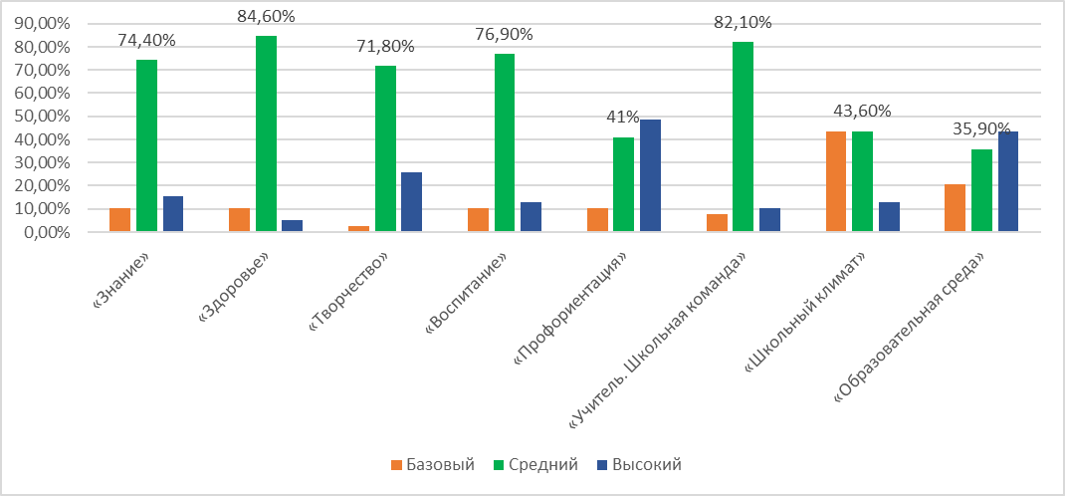

# Таблица 3. Общеобразовательные организации, достигшие высокого уровня по итогам самодиагностики

|  |  |  |  |
| --- | --- | --- | --- |
| **№ п/п** | **Наименование муниципального**  **района** | **Наименование образовательной организации** | **Количество баллов** |
| 1. | м.р. Волжский | СОШ №1 п.г.т.Смышляевка | 178 |
| 2. | м.р. Волжский | СОШ №3 пгт Смышляевка | 175 |
| 3. | м.р. Волжский | СОШ Южный город | 184 |

# Таблица 4. Общеобразовательные организации, достигшие базового уровня по итогам самодиагностики

|  |  |  |  |
| --- | --- | --- | --- |
| **№ п/п** | **Наименование муниципального**  **района** | **Наименование образовательной организации** | **Количество баллов** |
| 1. | г.о. Новокуйбышевск | ООШ №13 | 103 |
| 2. | м.р. Волжский | СОШ с.Лопатино | 127 |
| 3. | м.р. Волжский | СОШ с. Рождествено | 125 |
| 4. | м.р. Волжский | ООШ п.Спиридоновка | 136 |
| 5. | м.р. Волжский | СОШ с.Черноречье | 140 |

Для всех ОО можно выделить показатели и целые направления, которые требуют дальнейшего развития. По результатам самодиагностики образовательным организациям было рекомендовано провести анализ результатов самодиагностики с целью выявления дефицитов (технических, кадровых, методических) и разработать программу развития ОО. Всеми образовательными организациями Поволжского округа в декабре были разработаны программы развития ОО и направлены на согласование в ГБУ ДПО «Новокуйбышевский РЦ». Всем управленческим командам образовательных организаций Поволжского округа было оказано методическое сопровождение по разработке программ развития, в результате чего на платформе проекта ФИЦТО в декабре 2023 года разместили свои программы развития следующие образовательные организации: ГБОУ гимназия №1, ГБОУ СОШ № 8 «ОЦ», ГБОУ ООШ № 13, ГБОУ ООШ № 17, ГБОУ СОШ № 1 «ОЦ» п.г.т. Смышляевка, ГБОУ СОШ «ОЦ «Южный город». Остальными образовательными организациями округа программы развития были загружены в январе 2024 года после устранения замечаний, сделанных в ходе мониторинга программ развития методистами ГБУ ДПО «Новокуйбышевский РЦ».

25 марта 2024 года состоялось совещание с региональными ответственными за реализацию проекта «Школа Минпросвещения России» на площадке Института реализации государственной политики и профессионального развития работников образования Государственного университета просвещения, в ходе которого Эдгар Гамбарян, начальник отдела региональной политики и управления в сфере общего образования Департамента государственной политики и управления в сфере общего образования Минпросвещения России, рассказал об изменениях в методике самодиагностики общеобразовательных организаций. В частности, начиная с 2024 года будет учитываться специфика образовательных организаций и показатели самодиагностики будут кластеризованы по различным основаниям. Таким образом, с учетом предложений регионов одну универсальную самодиагностику заменит 21 вариант адресной самодиагностики.

Образовательные организации Поволжского округа в период с апреля по май 2024 года получили методическую поддержку по реализации проекта, приняв участие в цикле семинаров «Управленческая среда», которые проводились Государственным университетом просвещения и были посвящены реализации флагманского проекта Министерства просвещения Российской Федерации «Школа Минпросвещения России». Слушателями семинаров стали управленческие команды школ, принимающие участие в проекте. Вместе с федеральными и региональными спикерами они проанализировали ключевые условия, магистральные направления проекта, изучили изменения в показателях самодиагностики школ в этом году и опыт реализации проекта на местах.

Если обратиться к критериям и показателям самодиагностики 2024 года, то можно увидеть следующее. «Критерии и показатели самодиагностики проекта «Школа Минпросвещения России» (далее – проект), определенные в соответствии с Концепцией проекта, поддержанной Коллегией Министерства просвещения Российской Федерации (протокол от 8 апреля 2022 г. № ПК-1вн), и применяемые в 2023 году, в том числе при автоматизированной самодиагностике в период с 1 по 13 ноября 2023 года, показали, помимо прочего, необходимость их доработки в целях учета реализуемых образовательных программ, наличия (отсутствия) обучающихся с ограниченными возможностями здоровья, иной специфики.

В 2024 году федеральным оператором проекта1 совместно с региональными ответственными за реализацию проекта представлены предложения по доработке перечня критериев и показателей самодиагностики (проведена дифференциация в зависимости от реализуемых общеобразовательных программ и иной специфики образовательных организаций) с учетом опыта регионов, при участии структурных подразделений Минпросвещения России, курирующих соответствующие магистральные направления и ключевые условия проекта, подготовлены изменения в критерии и показатели самодиагностики.

Обновленный подход к формированию перечня критериев и показателей подразумевает наличие 21 варианта самодиагностики в зависимости от реализуемых общеобразовательной организацией программ общего образования, наличия либо отсутствия обучающихся с ограниченными возможностями здоровья, инвалидов (приложения №№ 1-21).»[1]

На основании письма МИНПРОСВЕЩЕНИЯ России от 31.05.2024 года № 03-826 в рамках реализации проекта «Школа Минпросвещения России» ФГАНУ «Федеральный институт цифровой трансформации в сфере образования» был доработан сервис автоматизированной самодиагностики с учетом изменения и кластеризации показателей проекта «Школа Минпросвещения России» и в период с 04 по 19 июня всем образовательным организациям на сервисе <https://sas.ficto.ru/login> необходимо было ознакомиться с инструкцией по работе с сервисом и пройти повторно самодиагностику в автоматизированном режиме.

До 2024 года самодиагностика школ в рамках проекта «Школа Минпросвещения России» включала универсальные показатели и критерии, которые применялись ко всем образовательным организациям вне зависимости от их особенностей. В результате обсуждений с регионами и анализа всех предложений в 2024 году было принято решение о кластеризации показателей на основании реализуемых образовательными организациями программ. Было также учтено, является ли школа коррекционной и реализует ли основные адаптированные образовательные программы: таким образом, общее количество видов самодиагностики возросло до 21. В результате в Поволжском образовательном округе среди 21 варианта адресной самодиагностики в июне 2024 года использовались следующие варианты самодиагностики.

**Таблица 5. Используемые варианты самодиагностики 2024 в Поволжском округе**

|  |  |  |
| --- | --- | --- |
| **Номер приложения** | **Критерии и показатели** | **Кол-во ОО** |
| Приложение № 1 | Самодиагностика ОО, осуществляющей образовательную деятельность по программам: НОО, ООО, СОО (в школе ОБУЧАЮТСЯ лица с ОВЗ, с инвалидностью) | 16 |
| Приложение № 2 | Самодиагностика ОО, осуществляющей образовательную деятельность по программам: НОО, ООО, СОО (в школе ОТСУТСТВУЮТ лица с ОВЗ, с инвалидностью) | 2 |
| Приложение № 5 | Самодиагностика ОО, осуществляющей образовательную деятельность по программам: НОО, ООО (в школе ОБУЧАЮТСЯ лица с ОВЗ, с инвалидностью) | 18 |
| Приложение № 9 | Самодиагностика ОО, осуществляющей образовательную деятельность по программам: ООО, СОО (в школе ОБУЧАЮТСЯ лица с ОВЗ, с инвалидностью) | 3 |
| Приложение № 17 | Самодиагностика **коррекционной** образовательной организации, осуществляющей образовательную деятельность по программам: НОО, ООО | 1 |

Учет специфики школы (определение применимости показателей) привел к тому, что впервые в самодиагностике смогла принять участие ГБОУ школа-интернат им. И.Е. Егорова.

По итогу в самодиагностике 2024 года 34 показателя - кластеризированы, 19 показателей – скорректировано наименование, 1 показатель – исключен, 2 показателя добавлено.

В каждом из 21 вариантов для каждого направления и условия определены диапазоны значений для установления достижения базового, среднего, высокого уровня.

На основании баллов, полученных в сумме по всем 8 блокам, в наших вариантах выделяется следующая градация уровней.

**Таблица 6. Градация уровней самодиагностики 2024**

|  |  |  |
| --- | --- | --- |
| **Номер приложения** | **Критерии и показатели** | **Градация уровней** |
| Приложение № 1 | Самодиагностика ОО, осуществляющей образовательную деятельность по программам: НОО, ООО, СОО (в школе ОБУЧАЮТСЯ лица с ОВЗ, с инвалидностью) | 71–122 – базовый уровень (дополнительное условие: отсутствуют магистральные направления и ключевые условия, по которым набрано 0 баллов (если не выполнено, то школа соответствует уровню «ниже базового»);  123–173 – средний уровень (дополнительное условие: по каждому магистральному направлению и каждому ключевому условию набрано не менее 50 % баллов (если не выполнено, то школа соответствует базовому уровню);  174–213 – высокий уровень (дополнительное условие: по каждому магистральному направлению и каждому ключевому условию набрано не менее 50 % баллов (если не выполнено, то школа соответствует среднему уровню). |
| Приложение № 2 | Самодиагностика ОО, осуществляющей образовательную деятельность по программам: НОО, ООО, СОО (в школе ОТСУТСТВУЮТ лица с ОВЗ, с инвалидностью) | 65–115 – базовый уровень (дополнительное условие: отсутствуют магистральные направления и ключевые условия, по которым набрано 0 баллов (если не выполнено, то школа соответствует уровню «ниже базового»);  116–163 – средний уровень (дополнительное условие: по каждому магистральному направлению и каждому ключевому условию набрано не менее 50 % баллов (если не выполнено, то школа соответствует базовому уровню);  164–197 – высокий уровень (дополнительное условие: по каждому магистральному направлению и каждому ключевому условию набрано не менее 50 % баллов (если не выполнено, то школа соответствует среднему уровню). |
| Приложение № 5 | Самодиагностика ОО, осуществляющей образовательную деятельность по программам: НОО, ООО (в школе ОБУЧАЮТСЯ лица с ОВЗ, с инвалидностью) | 68–119 – базовый уровень (дополнительное условие: отсутствуют магистральные направления и ключевые условия, по которым набрано 0 баллов (если не выполнено, то школа соответствует уровню «ниже базового»);  120–171 – средний уровень (дополнительное условие: по каждому магистральному направлению и каждому ключевому условию набрано не менее 50 % баллов (если не выполнено, то школа соответствует базовому уровню);  172–208 – высокий уровень (дополнительное условие: по каждому магистральному направлению и каждому ключевому условию набрано не менее 50 % баллов (если не выполнено, то школа соответствует среднему уровню). |
| Приложение № 9 | Самодиагностика ОО, осуществляющей образовательную деятельность по программам: ООО, СОО (в школе ОБУЧАЮТСЯ лица с ОВЗ, с инвалидностью) | 71–120 – базовый уровень (дополнительное условие: отсутствуют магистральные направления и ключевые условия, по которым набрано 0 баллов (если не выполнено, то школа соответствует уровню «ниже базового»);  121–171 – средний уровень (дополнительное условие: по каждому магистральному направлению и каждому ключевому условию набрано не менее 50 % баллов (если не выполнено, то школа соответствует базовому уровню);  172–211 – высокий уровень (дополнительное условие: по каждому магистральному направлению и каждому ключевому условию набрано не менее 50 % баллов (если не выполнено, то школа соответствует среднему уровню). |
| Приложение № 17 | Самодиагностика **коррекционной** образовательной организации, осуществляющей образовательную деятельность по программам: НОО, ООО | 68–119 – базовый уровень (дополнительное условие: отсутствуют магистральные направления и ключевые условия, по которым набрано 0 баллов (если не выполнено, то школа соответствует уровню «ниже базового»);  120–170 – средний уровень (дополнительное условие: по каждому магистральному направлению и каждому ключевому условию набрано не менее 50 % баллов (если не выполнено, то школа соответствует базовому уровню);  174–213 – высокий уровень (дополнительное условие: по каждому магистральному направлению и каждому ключевому условию набрано не менее 50 % баллов (если не выполнено, то школа соответствует среднему уровню). |

Анализ результатов самодиагностики, проведенной в июне 2024 года, позволил выявить уровень достижения требований проекта «Школа Минпросвещения России»: у 1 (2,5%) образовательных организаций определен высокий уровень, у 34 (85 %) образовательных организаций определенен средний уровень, у 5 (12,5 %) школ – базовый (минимально достаточный) уровень.

# Таблица 7. Сводные показатели по округу по результатам самодиагностики 2024

|  |  |  |  |  |  |
| --- | --- | --- | --- | --- | --- |
| **Количество ОО**  **в округе** | **Количество ОО, принявших участие в само-**  **диагностике** | **Из них достигли уровня**  **в рамках проекта** | | | |
| **ниже**  **базового** | **базового** | **среднего** | **высокого** |
| 40 | 40 (100%) | 0 (0%) | 1 (2,5%) | 34 (85%) | 5 (12,5%) |

**Диаграмма 2. Динамика развития ОО в проекте**

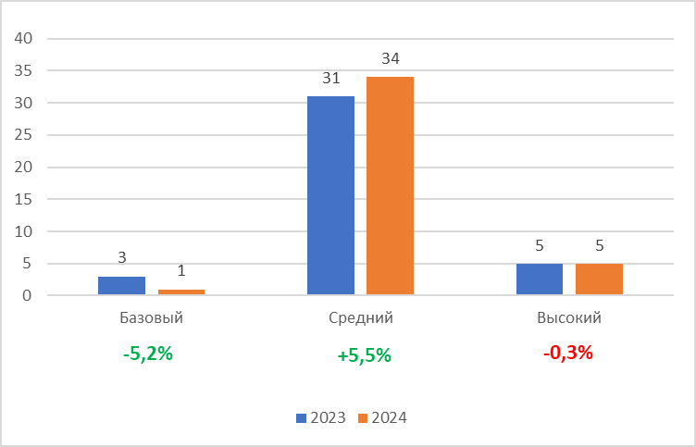

Далее представлена характеристика результатов ОО Поволжского округа по каждому из блоков показателей 2024 года.

# Таблица 8. Сводные показатели по направлениям самодиагностики 2024

|  |  |  |  |  |  |  |  |
| --- | --- | --- | --- | --- | --- | --- | --- |
| **№ п/п** | **Магистральное направление или ключевое**  **условие** | **Распределение по уровням** | | | | | |
| **базовый** | | **средний** | | **высокий** | |
| ОО, осуществляющие образовательную деятельность по программам: НОО, ООО, СОО (в школе ОБУЧАЮТСЯ лица с ОВЗ, с инвалидностью) – 16 ОО | | | | | | | |
| 1. | Магистральное направление  «Знание» | 0 | 0 | 12 | 75% | 4 | 25% |
| 2. | Магистральное направление  «Здоровье» | 0 | 0 | 11 | 68,8% | 5 | 31,2% |
| 3. | Магистральное направление  «Творчество» | 0 | 0 | 10 | 62,5% | 6 | 37,5% |
| 4. | Магистральное направление  «Воспитание» | 0 | 0 | 14 | 87,5% | 2 | 12,5% |
| 5. | Магистральное направление  «Профориентация» | 0 | 0 | 9 | 56,3% | 7 | 43,7% |
| 6. | Ключевое условие  «Учитель. Школьная команда» | 0 | 0 | 10 | 62,5% | 6 | 37,5% |
| 7. | Ключевое условие «Школьный климат» | 3 | 18,8% | 7 | 43,7% | 6 | 37,5% |
| 8. | Ключевое условие  «Образовательная среда» | 1 | 6,3% | 8 | 50% | 7 | 43,7% |
| ОО, осуществляющие образовательную деятельность по программам: НОО, ООО, СОО (в школе ОТСУТСТВУЮТ лица с ОВЗ, с инвалидностью) – 2ОО | | | | | | | |
| 1. | Магистральное направление  «Знание» | 0 | 0% | 1 | 50% | 1 | 50% |
| 2. | Магистральное направление  «Здоровье» | 0 | 0% | 2 | 100% |  |  |
| 3. | Магистральное направление  «Творчество» | 0 | 0% | 2 | 100% |  |  |
| 4. | Магистральное направление  «Воспитание» | 0 | 0% | 2 | 100% |  |  |
| 5. | Магистральное направление  «Профориентация» | 0 | 0% | 1 | 50% | 1 | 50% |
| 6. | Ключевое условие  «Учитель. Школьная команда» | 0 | 0% |  |  | 2 | 100% |
| 7. | Ключевое условие «Школьный климат» | 0 | 0% | 2 | 100% |  |  |
| 8. | Ключевое условие  «Образовательная среда» | 0 | 0% | 1 | 50% | 1 | 50% |
| ОО, осуществляющие образовательную деятельность по программам: НОО, ООО (в школе ОБУЧАЮТСЯ лица с ОВЗ, с инвалидностью) – 18ОО | | | | | | | |
| 1. | Магистральное направление  «Знание» | 1 | 5,6% | 17 | 94,4% | 0 |  |
| 2. | Магистральное направление  «Здоровье» | 2 | 11,1% | 15 | 83,3% | 1 | 5,6% |
| 3. | Магистральное направление  «Творчество» | 2 | 11,1% | 14 | 77,8% | 2 | 11,1% |
| 4. | Магистральное направление  «Воспитание» | 2 | 11,1% | 16 | 88,9% | 0 |  |
| 5. | Магистральное направление  «Профориентация» | 0 |  | 9 | 50% | 9 | 50% |
| 6. | Ключевое условие  «Учитель. Школьная команда» | 1 | 5,6% | 13 | 72,2% | 4 | 22,2% |
| 7. | Ключевое условие «Школьный климат» | 7 | 38,9% | 9 | 50% | 2 | 11,1% |
| 8. | Ключевое условие  «Образовательная среда» | 3 | 16,7% | 0 |  | 15 | 83,3% |
| ОО, осуществляющие образовательную деятельность по программам: ООО, СОО (в школе ОБУЧАЮТСЯ лица с ОВЗ, с инвалидностью) – 3 ОО | | | | | | | |
| 1. | Магистральное направление  «Знание» |  |  | 2 | 66,7% | 1 | 33,3% |
| 2. | Магистральное направление  «Здоровье» |  |  | 3 | 100% |  |  |
| 3. | Магистральное направление  «Творчество» |  |  | 2 | 66,7% | 1 | 33,3% |
| 4. | Магистральное направление  «Воспитание» | 1 | 33,3% | 2 | 66,7% |  |  |
| 5. | Магистральное направление  «Профориентация» |  |  | 1 | 33,3% | 2 | 66,7% |
| 6. | Ключевое условие  «Учитель. Школьная команда» |  |  | 1 | 33,3% | 2 | 66,7% |
| 7. | Ключевое условие «Школьный климат» | 1 | 33,3% | 1 | 33,3% | 1 | 33,3% |
| 8. | Ключевое условие  «Образовательная среда» | 1 | 33,3% | 1 | 33,3% | 1 | 33,3% |
| Коррекционная образовательная организация, осуществляющей образовательную деятельность по программам: НОО, ООО – 1 ОО | | | | | | | |
| 1. | Магистральное направление  «Знание» |  |  | 1 | 100% |  |  |
| 2. | Магистральное направление  «Здоровье» |  |  | 1 | 100% |  |  |
| 3. | Магистральное направление  «Творчество» |  |  |  |  | 1 | 100% |
| 4. | Магистральное направление  «Воспитание» |  |  | 1 | 100% |  |  |
| 5. | Магистральное направление  «Профориентация» |  |  |  |  | 1 | 100% |
| 6. | Ключевое условие  «Учитель. Школьная команда» |  |  |  |  | 1 | 100% |
| 7. | Ключевое условие «Школьный климат» |  |  | 1 | 100% |  |  |
| 8. | Ключевое условие  «Образовательная среда» |  |  |  |  | 1 | 100% |
| По всем ОО: | | | | | | | |
| 1. | Магистральное направление  «Знание» | 1 | 2,5% | 33 | 82,5% | 6 | 15% |
| 2. | Магистральное направление  «Здоровье» | 2 | 5% | 32 | 80% | 6 | 15% |
| 3. | Магистральное направление  «Творчество» | 2 | 5% | 28 | 70% | 10 | 25% |
| 4. | Магистральное направление  «Воспитание» | 3 | 7,5% | 35 | 87,5% | 2 | 5% |
| 5. | Магистральное направление  «Профориентация» | 0 | 0% | 20 | 50% | 20 | 50% |
| 6. | Ключевое условие  «Учитель. Школьная команда» | 1 | 2,5% | 24 | 60% | 15 | 37,5% |
| 7. | Ключевое условие «Школьный климат» | 11 | 27,5% | 20 | 50% | 9 | 22,5% |
| 8. | Ключевое условие  «Образовательная среда» | 5 | 12,5% | 10 | 25% | 25 | 62,5% |

Наибольшее значение «базового» определено по ключевому условию «Школьный климат» - у 27,5% общеобразовательных организаций (2023 год показатель был 43,6%); наибольшее значение «среднего» уровня определено по направлению «Воспитание» – у 87,5% ОО (в 2023 году это было направление «Воспитание» - 84,6%); «высокий» уровень максимальное значение достигнуто по ключевому условию «Образовательная среда» - 62,5%, тогда как в 2023 году эту позицию занимало направление «Профориентация» (2023 - 48,7% ОО).

# Диаграмма 3. Достижение уровней по направлениям проекта 2024

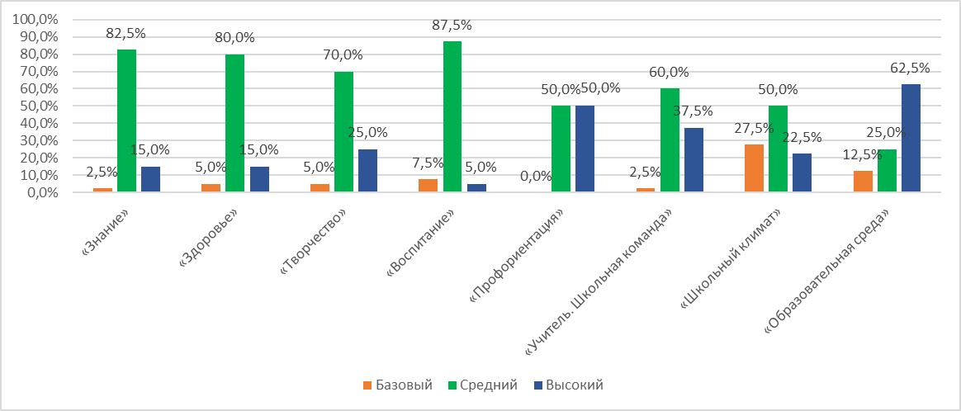

# Таблица 9. Общеобразовательные организации, достигшие высокого уровня по итогам самодиагностики 2024

|  |  |  |  |
| --- | --- | --- | --- |
| **№ п/п** | **Наименование муниципального**  **района** | **Наименование образовательной организации** | **Количество баллов** |
| 1 | г.о. Новокуйбышевск | СОШ №8 "ОЦ" | 173 |
| 2 | г.о. Новокуйбышевск | ООШ №15 | 175 |
| 3 | м.р. Волжский | СОШ с.Воскресенка | 174 |
| 4 | м.р. Волжский | СОШ №1 п.г.т.Смышляевка | 190 |
| 5 | м.р. Волжский | СОШ Южный город | 185 |

# Таблица 10. Общеобразовательные организации, достигшие базового уровня по итогам самодиагностики 2024

|  |  |  |  |
| --- | --- | --- | --- |
| **№ п/п** | **Наименование муниципального**  **района** | **Наименование образовательной организации** | **Количество баллов** |
| 1. | г.о. Новокуйбышевск | ООШ №13 | 109 |

По итогам самодиагностики, проведенной в июне 2024 года, ГБОУ ООШ № 13 г. Новокуйбышевска сохранила свой «базовый» уровень, набрав при этом чуть больше баллов. Улучшили свои показатели и перешли с «базового» уровня на «средний» уровень 4 образовательные организации: ГБОУ СОШ «ОЦ» с.Лопатино, ГБОУ СОШ с. Рождествено, ГБОУ ООШ п.Спиридоновка, ГБОУ СОШ с.Черноречье; со «среднего» на высокий уровень 3 образовательные организации: ГБОУ СОШ №8 "ОЦ", ГБОУ ООШ №15, ГБОУ СОШ с.Воскресенка. Сохранили «высокий» уровень по результатам повторной диагностики 2 образовательные организации: ГБОУ СОШ №1 п.г.т.Смышляевка, ГБОУ СОШ «ОЦ «Южный город». И только одна школа ГБОУ СОШ № 3 п.г.т. Смышляевка перешла с «высокого» уровня на «средний», набрав по итогам самодиагностики 162 балла (2023 год – 175 баллов).

По результатам проведенной самодиагностики всем образовательным организациям Поволжского округа было рекомендовано:

* ознакомиться с материалами проекта «Школа Минпросвещения России» на сайте ФГАОУ ДПО «Академия Минпросвещения России» (Школа Минпросвещения России (smp.edu.ru));
* проанализировать и обсудить результаты самодиагностики в педагогическом коллективе;
* внести изменения в программу развития ОО, учитывающие выявленные дефициты;
* разработать «дорожные карты» управленческими командами школ для нивелирования всех выявленных в процессе самодиагностики дефицитов и повышения уровня соответствия модели «Школа Минпросвещения России»;
* направить ответственному в округе отчеты о самодиагностике;
* обеспечить реализацию мероприятий Проекта в соответствии с утвержденными региональными и окружными «дорожными картами» Проекта «Школа Минпросвещения России»;
* обеспечить изучение и постоянный мониторинг мероприятий, реализуемых в рамках Проекта;
* обеспечить информационную поддержку реализации Проекта.

В рамках реализации мероприятий региональной «дорожной карты» школьные команды совместно со специалистами ГБУ ДПО «Новокуйбышевский РЦ» рассмотрели вопросы, которые вызывали затруднения, продемонстрировали успешные управленческие практики и эффективный опыт социального партнёрства в реализации проекта «Школа Минпросвещения России». По результатам этих методических встреч образовательными организациями были подготовлены отчеты по реализации проекта «Школа Минпросвещения России». Руководители образовательных организаций поделились опытом управления проектом. Директор ГБОУ гимназия № 1 г. Новокуйбышевска Пахомова Мариам Рубеновна показала особенности организации ученического самоуправления на основе школьных медиа. Директор ГБОУ СОШ № 8 «ОЦ» г. Новокуйбышевска Черкасова Елена Васильевна представила опыт сопровождения выбора профессии обучающихся профильных предпрофессиональных классов. Данные материалы были отправлены региональному ответственному Проекта для публикации на сайте федерального оператора в рубрике «Опыт регионов» и опубликованы на сайте ГБУ ДПО «Новокуйбышевский РЦ».

В июле-августе 2024 года образовательные организации продолжили принимать участие в цикле интерактивных семинаров «Строим «Школу Минпросвещения России», которые посвящены комплексному сопровождению школьных команд, выявлению эффективных управленческих решений и обмену опытом в рамках реализации проекта «Школа Минпросвещения России». На семинарах школьные команды делятся опытом реализации проекта, подходами к развитию магистральных направлений и обеспечению ключевых условий в своих общеобразовательных организациях.

Директор Т.А. Буренова

Исполнитель:

Луговова Е.В., старший методист

1. Критерии и показатели самодиагностики 2024